
Informacja o Gminnym Ośrodku Kultury - tekst łatwy do czytania i zrozumienia (ETR)

Podstawowe informacje
Gminnym Ośrodkiem Kultury w Starym Kurowie, zwany dalej Ośrodkiem Kultury, znajduje się pod adresem ul. Pocztowa 8, kod pocztowy 66-540 Stare Kurowo.
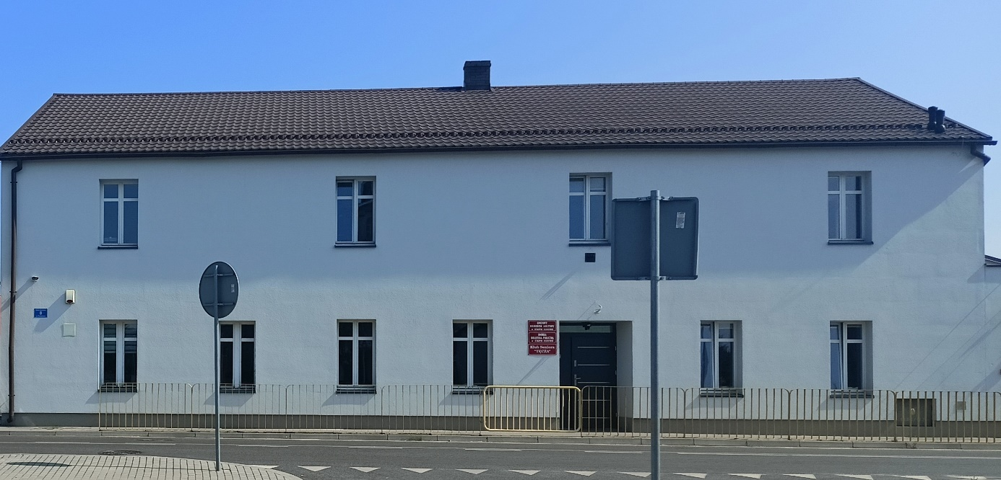
Za pracę ośrodka kultury odpowiedzialny jest Dyrektor
Sekretariat i pomieszczenia administracji znajdują się na I piętrze w budynku.
Sekretariat otwarty jest od poniedziałku do piątku w godzinach:

Poniedziałek - wtorek od godziny 8:00 do 16:00
Środa od godziny 8:00 do 17:00
Czwartek od godziny 8:00 do 20:00
Piątek od godziny 8:00 do 16:00
W sobotę i w niedzielę administracja Ośrodka jest zamknięta.


Kontakt z Gminnym Ośrodkiem Kultury w Starym Kurowie
Wszystkie potrzebne informacje uzyskasz pod numerem telefonu 95-761-50-19

Możesz także napisać e-mail na adres: gok@starekurowo.pl

Dostępność architektoniczna budynku
Gminny Ośrodek Kultury posiada dwa wejścia. Wejścia te nie posiadają barier architektonicznych są w pełni dostosowane dla osób ze szczególnymi potrzebami.
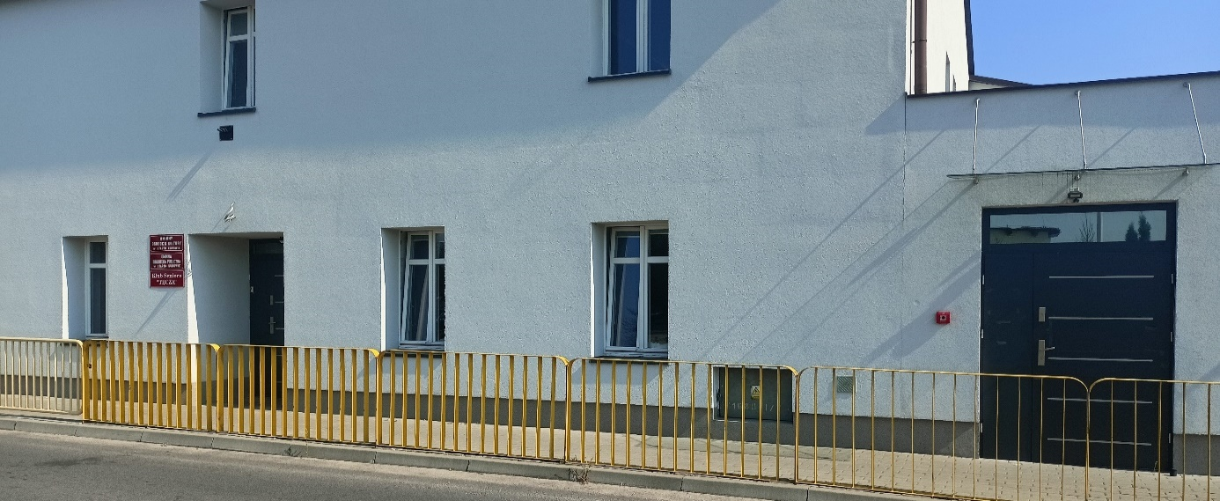
Na drzwiach (po lewej stronie) znajduje się również dzwonek dla osób z niepełnosprawnością, za pomocą którego przywoływany jest pracownik obsługi.

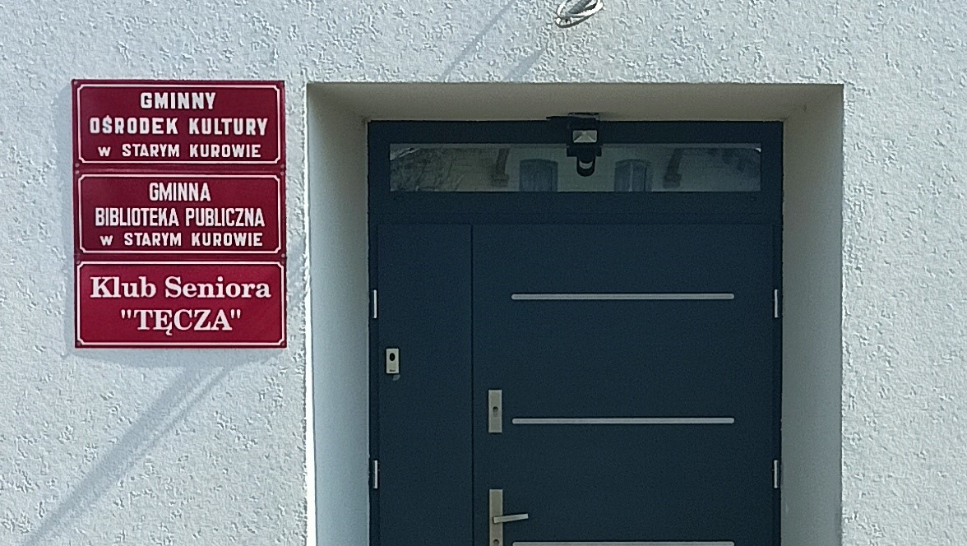
W budynku znajduje się także toaleta dostosowana do potrzeb osób z niepełnosprawnością.
Przed budynkiem znajduje się parking ogólnodostępny z wyznaczonym miejscem parkingowym dla osób z niepełnosprawnością.
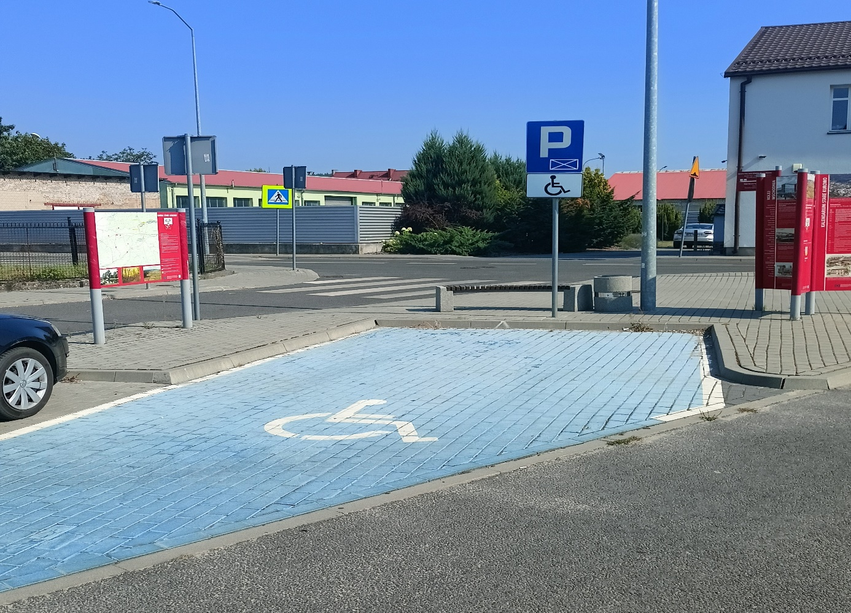

Jak załatwić sprawę w Gminnym Ośrodku Kultury w Starym Kurowie?

Żeby załatwić sprawę w Ośrodku Kultury możesz:
- Napisać potrzebne pismo i wysłać je na adres:
Gminny Ośrodek Kultury
ul. Pocztowa 8
66-540 Stare Kurowo
- Przyjść do Gminnego Ośrodka Kultury i spotkać się z pracownikiem w godzinach pracy jednostki.
- Napisać wiadomość i wysłać ją na adres e-mailowy: gok@starekurowo.pl
- Zadzwonić pod numer telefonu 95-761-50-19
Pracownicy Gminnego Ośrodka Kultury pomogą załatwić Twoją sprawę bez względu na sposób kontaktu wybrany przez Ciebie.
Poinformuj nas o najlepszej dla Ciebie formie komunikowania się dla załatwienia Twojej sprawy w Gminnym Ośrodku Kultury.
My dołożymy starań, aby Twoją sprawę załatwić jak najszybciej.


Pies asystujący
Jeśli przy poruszaniu się pomaga Ci pies asystujący lub pies przewodnik, oczywiście możesz z nim przyjść do placówki.

Czym zajmuje się Gminny Ośrodek Kultury?
- Organizacją wielu wydarzeń kulturalnych i integracyjnych.
- Organizacją koncertów zespołów muzycznych, prezentacji, spektakli teatralnych oraz różnych innych wydarzeń skierowanych do społeczności gminy.
- Prowadzona jest nauka gry na instrumentach.
- Odbywają się różne warsztaty dla mieszkańców gminy.
- W Ośrodku działają sekcje teatralna, instrumentalna, wokalna, kulinarna i ceramika.

Oficjalna strona Gminnego Ośrodka Kultury w Starym Kurowie

Gminny Ośrodek Kultury posiada stronę internetową dostępną pod adresem: https://gok.starekurowo.pl/ oraz Biuletyn Informacji Publicznej dostępny pod adresem: https://bip.gok.starekurowo.pl/

